**Работа с отчетом по запасным частям, предоставленным клиентам ХМСНГ**

Отчет отображает информацию по запасным частям, которые были реализованы клиентам за выбранной период времени.

Отчет доступен в меню Отчеты – Аналитика - Отчет по запасным частям, представленным клиентам ХМСНГ.

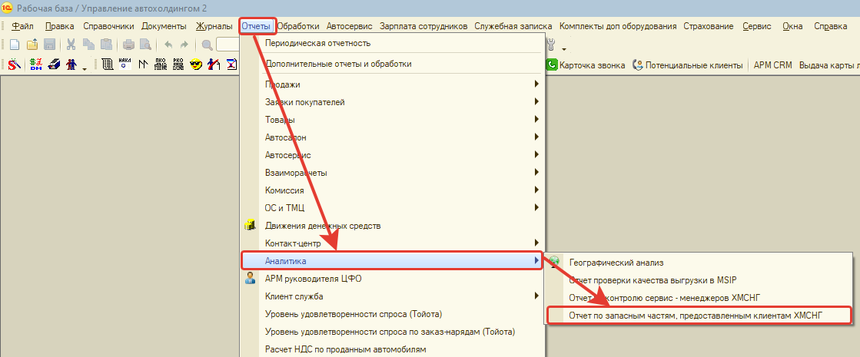

В открывшемся окне необходимо:

1 – указать период за который будет сформирован отчет;

2 – выбрать структурную единицу;

3 – нажать на кнопку «Сформировать».

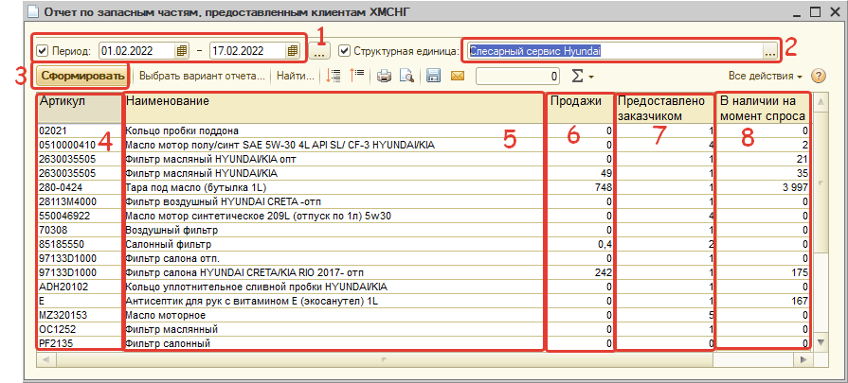

В сформировавшемся отчете отображается следующая информация:

* **Артикул** (4) – отображается артикул запчасти;
* **Наименование** (5) – отображается наименование запчасти;
* **Продажи** (6) – отображается количество единиц данной запчасти, проданных за выбранный период;
* **Предоставлено заказчиком** (7) – отображается количество единиц данной запчасти, предоставленных клиентами (привезли с собой);
* **В наличии на момент спроса** (8) – отображается количество единиц данной запчасти в наличии для продажи на конец периода, указанного при формировании отчета.